作 品 郵 寄 方 式
一、A3信封寄送  準備兩張瓦楞紙或厚紙板，將作品夾在中間，再放置於A3信封中寄出。 | 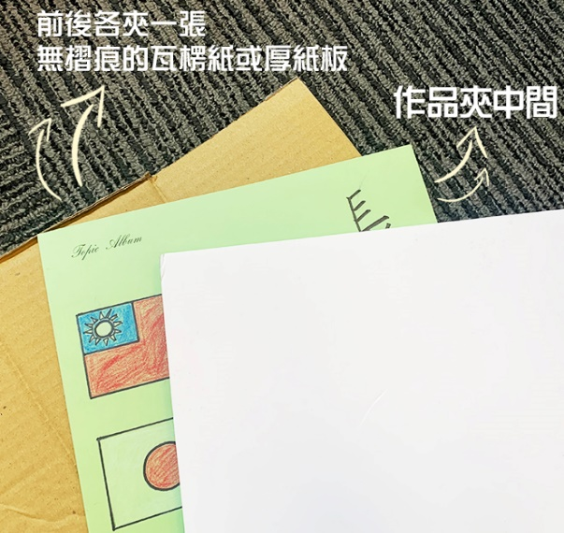
二、紙巾捲筒  準備廚房紙巾捲筒，將作品捲起來，套進捲筒中。單個捲筒若長度不足，須將多個捲筒串接使用，最後再包裝寄出。 | 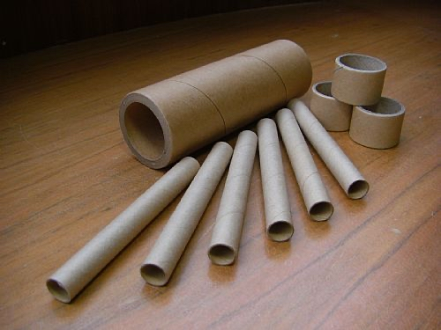
三、郵局的長柱便利箱  至郵局購買常駐便利箱，即可直接包裝寄出。 | 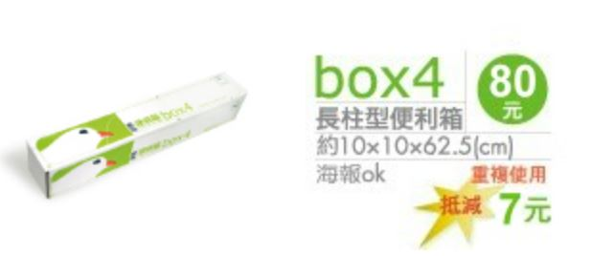
四、其他
如將厚瓦楞紙摺成三角柱狀，讓作品可捲在裡面…等，避免作品在運送過程中受到擠壓、摺疊或破損即可。

